**Лабораторная работа №7**

Коллекции. Параметризованные классы

**Цель работы**

Научиться работать с коллекциями. Параметризованными классами.

**Ход работы**

**Вариант 7**

**Задание.** Продемонстрируйте реализацию структур данных согласно варианта вашего индивидуального задания.

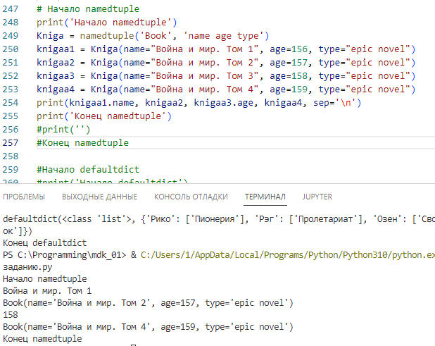

Рисунок 1 – Использование структуры «namedtuple»

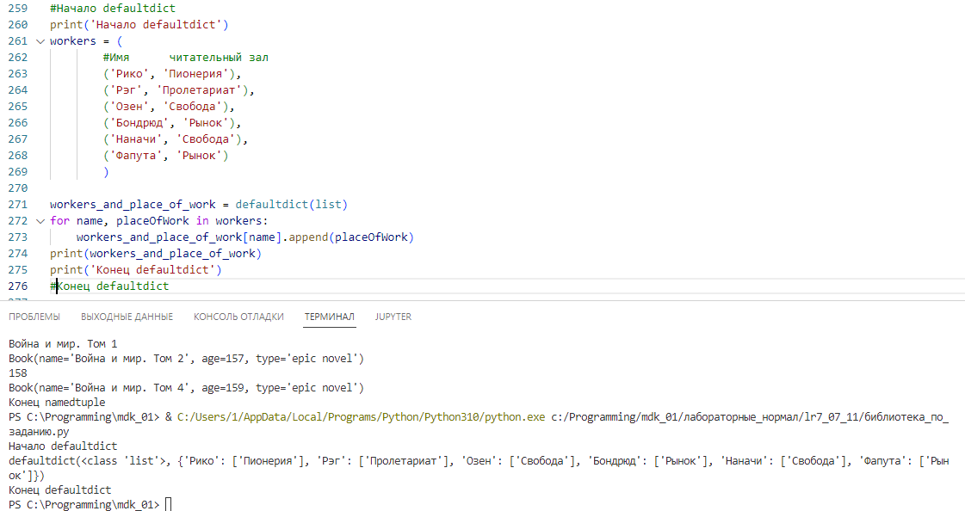

Рисунок 2 – Использование структуры «defaultdict»

**Контрольные вопросы**

*1.Основные виды коллекций?*

* Список (list);
* Кортеж (tuple);
* Строка (string);
* Множество (set);
* Неизменяемое множество (frozenset);
* Словарь (dict).

*2. Применение параметризированных классов.*

Параметризированные классы позволяют использовать более гибкую и в то же время достаточно строгую типизацию, что особенно важно при работе с коллекциями.

**Вывод**

На данной лабораторной работе я научился работать с коллекциями и параметризированными классами.